ŠkolÁČEK

ČASOPIS O ZŠ A MŠ MĚLNICKÉ VTELNO

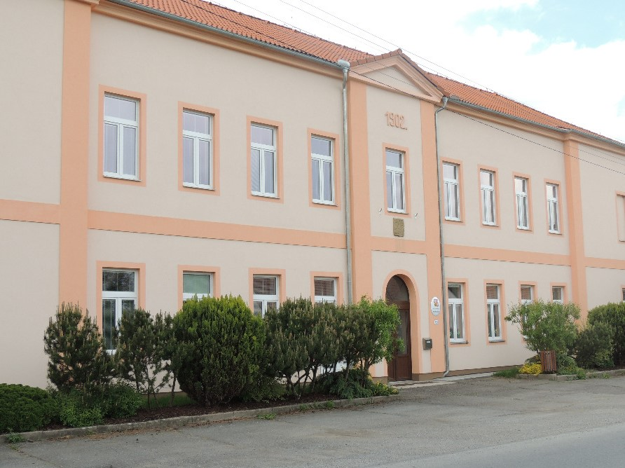

Ročník XVII.

Duben 2022

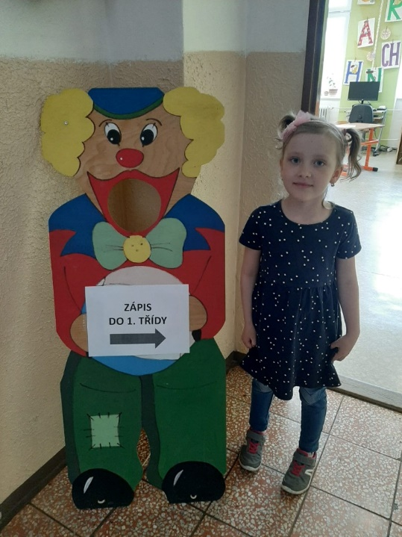
Zápis do 1. ročníku na školní rok 2022/2023
Ve čtvrtek 25. dubna se uskutečnil v naší škole zápis do 1. ročníku na školní rok 2022/2023. K zápisu se dostavilo 13 budoucích prvňáčků. Průvodkyní byla dětem pohádková postava malé čarodějnice s havranem Abraxasem. A jaké úkoly si pro děti připravila? Například určování pravé a levé strany, první hlásky ve slovech, poznávání barev a geometrických tvarů, kresbu lidské postavy, přepisování tvarů. Budoucí prvňáčci také opakovali slova. A tady nastal trochu problém, protože u některých dětí nebyla výslovnost v pořádku, což jim může v budoucnosti ve škole činit značné potíže.
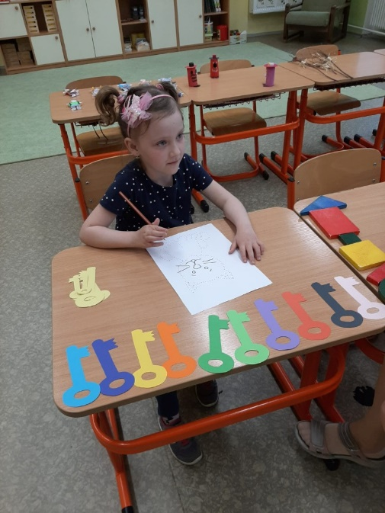
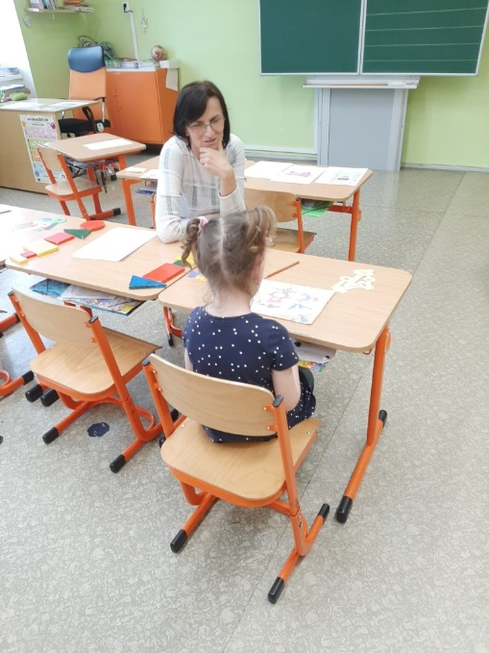
Za odměnu si děti odnesly dárečky, které jim vyrobili budoucí spolužáci společně s p. uč. Zichovou a Jirků, za což jim patří velké poděkování.

13. dubna 2022 jsme na naší zahradě měli Easter Egg Hunt, kdy jsme si vyzkoušeli, jak se hledají vajíčka a něco, co nám tam zanechal „velikonoční zajíček“.

20. dubna 2022 jsme se vypravili na Mělník do městské knihovny, kde si pro nás místní knihovnice připravily besedu na téma LIDOVÁ SLOVESNOST aneb MLUVÍM, JAK MI ZOBÁK NAROST
Besedou nás provázela Regina Svobodová.
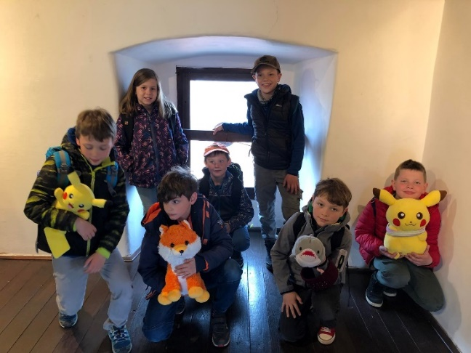
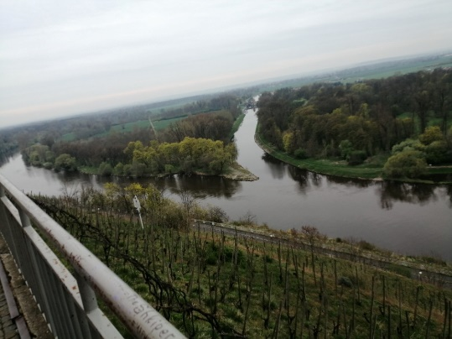
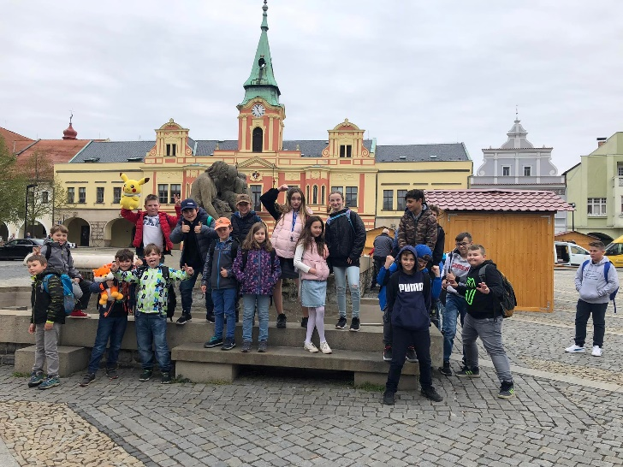
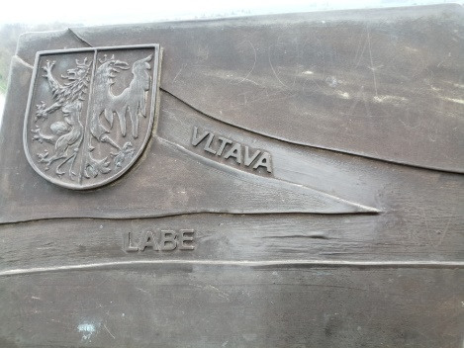
Starším čtenářům představila knihy, které shromažďují národní poklady. Nechyběly ani tituly od B. Němcové s promítnutou ukázkou, bratří Grimmů, F. L. Čelakovského či K. J. Erbena. Připomněla nám sbírky pohádek ze světa – ruské, německé, indické, indiánské, australské, japonské, čínské... Podívali jsme se na Krkonošské pohádky, konkrétně velikonoční téma otevírání skal v době čtení pašijí, kde se snoubí tradice, pověry a tajemství. Vyzkoušela nás ze znalosti pranostik a přísloví, v kvízu jsme se pokusili se o anekdoty vč. výkladu jejich smyslu (rozlišení mezi „vtipem“, tj. účelovým pobavením a „anekdotou“,tj. příběhem s poučením, často bez pointy).
Pro studenty měli připravené ukázky kramářské písně a ukázky argotu z různého prostředí. Využívají nově vydané reedice pověstí a legend: Pověsti z Kokořínska, Mšenska a Podbezdězí. Připomínají i aktivity regionálního muzea. Zmiňovala i letitou aktivitu folklorních soborů Jarošáček a Jarošovci a s nimi spojenou tradici mezinárodních folklorních festivalů Mělnický Vrkoč.

Hravé dopoledne v Hořínském parku
Dne 28. 4. jsme se s žáky 1.- 3. ročníku vydali autobusem do obce Hořín, který se nachází nedaleko města Mělník. Organizací MAS Vyhlídky byla naše škola pozvána na tuto aktivitu, která byla realizována prostřednictvím projektu Místní akční plán II, v němž je naše škola zapojena.
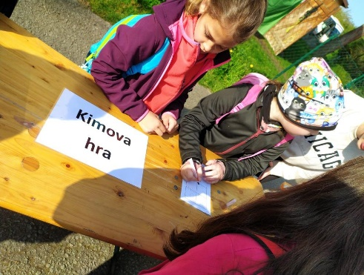
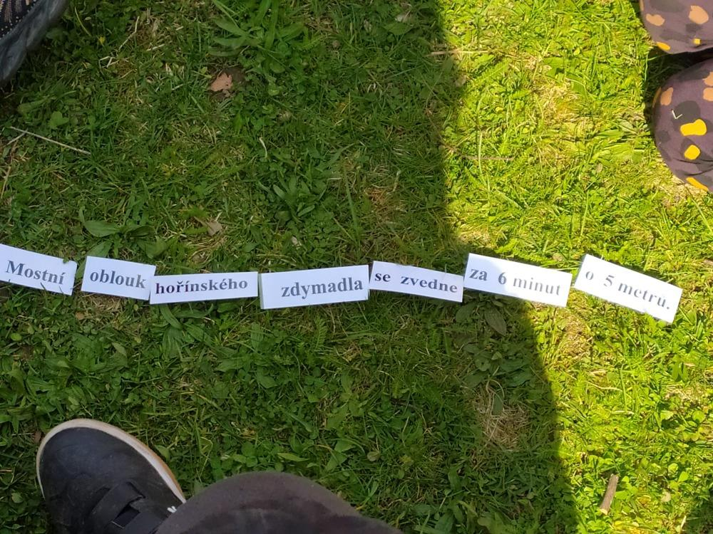Od školy jsme vyrazili již časně zrána, abychom byli na místě v osm hodin, což byl čas, kdy proběhlo zahájení akce. Na sedmi stanovištích děti plnily různé úkoly např.: Kimova hra, skládání dřevěného domina na čas, hledání shod a rozdílů mezi obrázky, počítání obrázkové matematiky, řešení matematických úloh, zábavné měření vzdáleností, hra „Barevný kód“. Žáčci potupovali po jednotlivých stanovištích se svými vyučujícími a vždy na stanovištích spolupracovali v několika skupinkách. Pro získání indicie bylo potřeba, aby alespoň jedna skupinka úkol splnila bezchybně, což se vždy s určitým napětím splnilo. Naši žáčci si vedli bezvadně. Po získání všech sedmi indicií každá třída sestavila tajenku: „Mostní oblouk hořínského zdymadla se zvedne za 6 minut o 5 minut.“

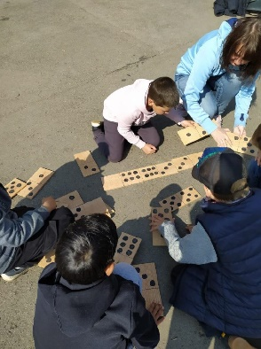
Odměna nás neminula ve formě drobné sladkosti, souboru společenských her a zelené propisky. Nejzajímavější však bylo, že jsme se šli na vlastní oči podívat, jak takové zdymadlo vypadá. Protože zrovna žádná loď během naší expedice kanálem neproplouvala, tudíž jsme bohužel neprožili ten okamžik, kdy se most zvedne, dostali jsme alespoň krásou fotografii, kde zvednutí mostu je zachyceno, abychom si tuto zvláštnost mohli prohlédnout.
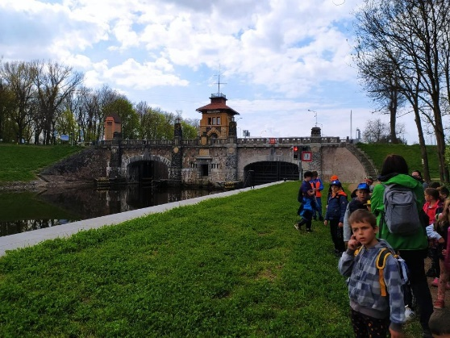
Dopoledne v Hoříně jsme si náramně užili a také jsme se dozvěděli mnoho zajímavostí.
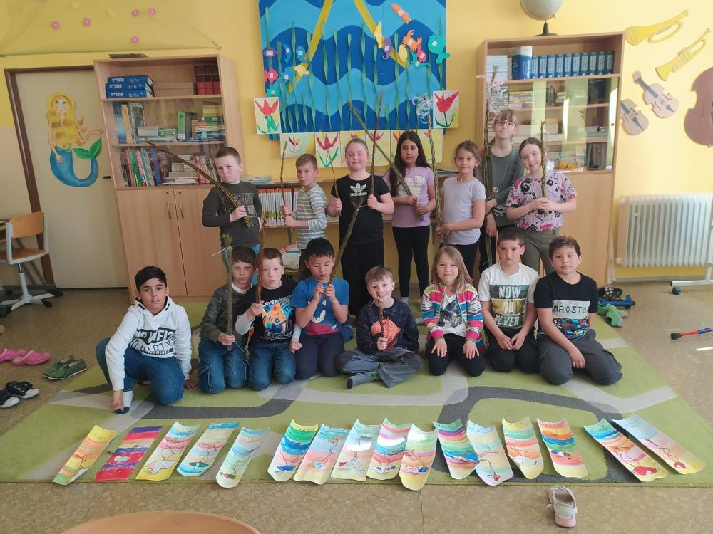
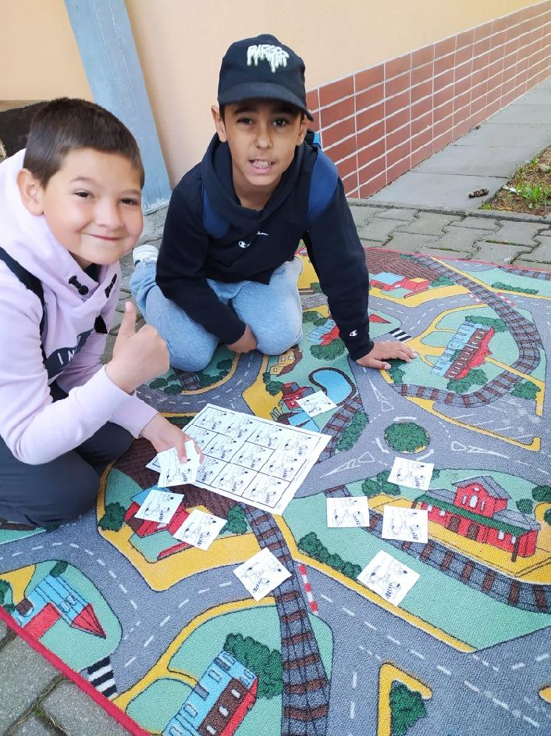
I na Velikonoce jsme se připravili svědomitě – nejen vajíčky, ale i pomlázkami:


ŠKOLNÍ DRUŽINA – I. oddělení
DUBEN – Čtenář a jeho úkoly:
Zná nějakého dětského spisovatele, zná 10 pohádek, umí přečíst krátký text, podle úryvku pozná pohádku, povídku a zná básničku nebo říkanku, zazpívá písničku.
Poslední úkoly byly asi nejsnazší, protože jsme se připravovali na vystoupení pro maminky!
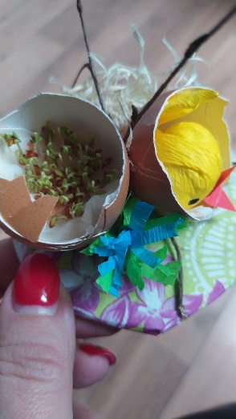
Mezi zkouškami a nacvičováním jsme si jako vždy hráli, cvičili, připravovali ozdoby na Velikonoce a přání pro maminky. Byl to hodně nabitý program…

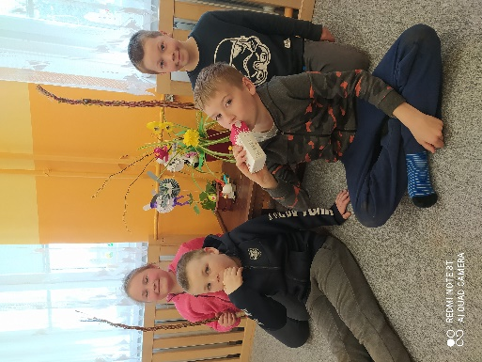
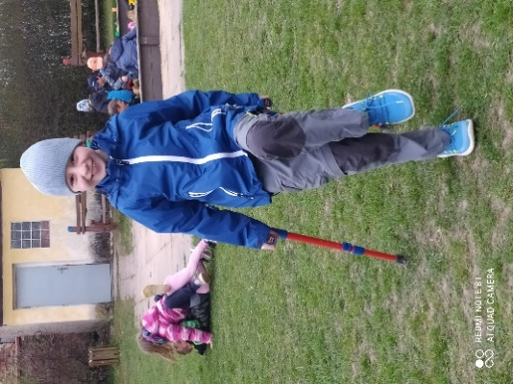

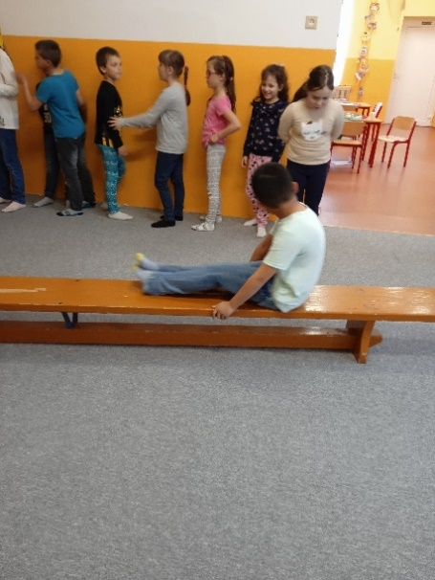
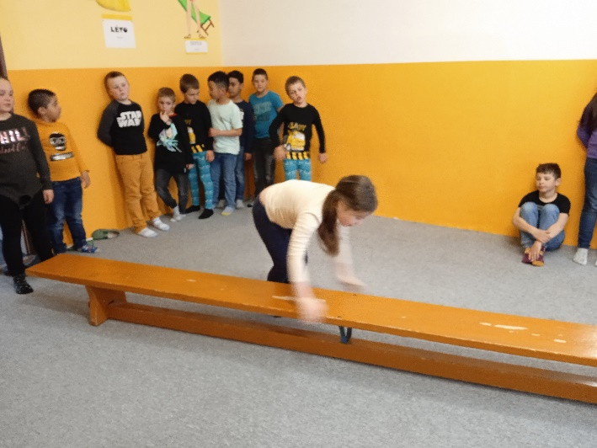

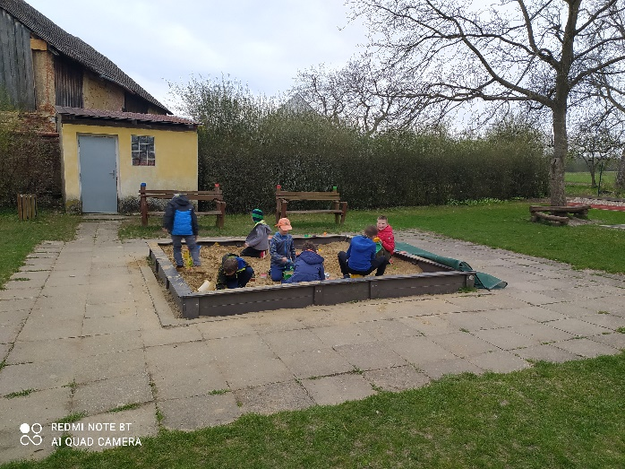
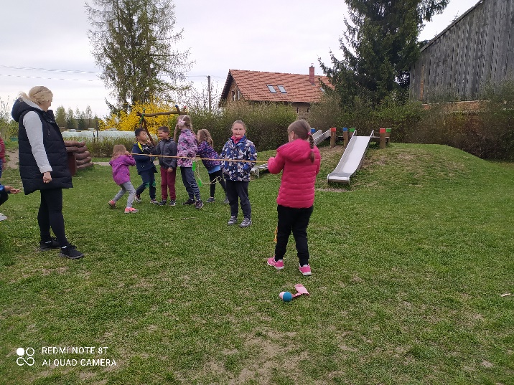

ŠKOLNÍ DRUŽINA – II. oddělení
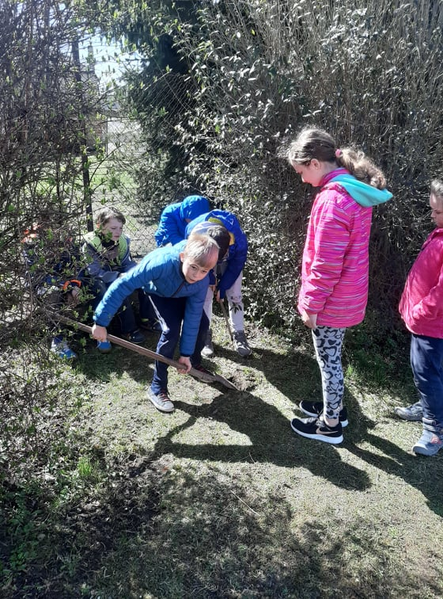
Duben a jeho aprílové počasí nám umožnilo spoustu krásných chvil. Ať už strávených ve družině nebo venku. Když nás počasí zahnalo dovnitř, trénovali jsme na vystoupení pro maminky, hráli hry a tvořili. Když nás naopak počasí vyhnalo ven a mohli jsme trávit odpoledne na školní zahradě, tak jsme si to naplno užívali. Dívky se dočkaly rozkvetlých pampelišek a mohly plést věnečky, kluci zase tvořit hradby z písku. Aby to nebylo jen o zábavě, pilně jsme se zapojili do úklidu. Přesazovali stromky, sázeli ostružiny, pečlivě zalévali ředkvičky, aby nám hezky vyrostli a mohli jsme si je dát k odpolední svačince, kterou si teď díky počasí dopřáváme venku.
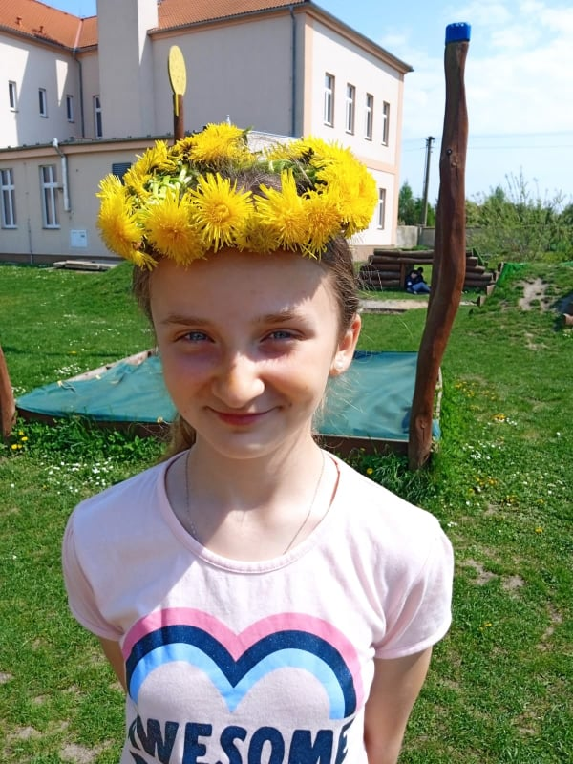
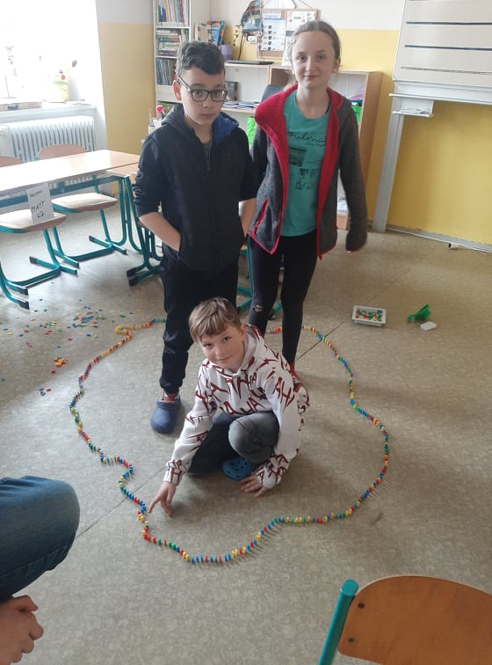

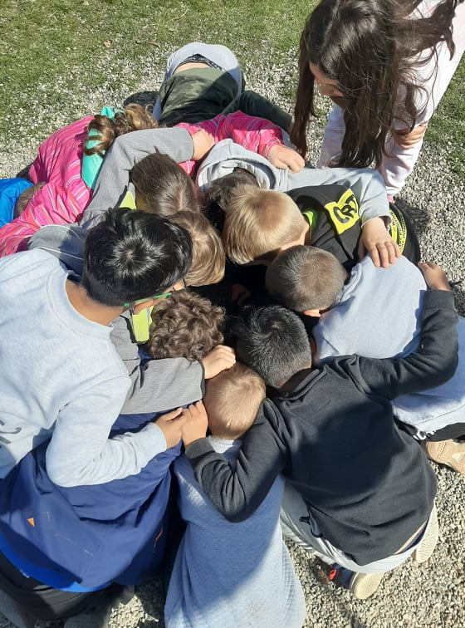
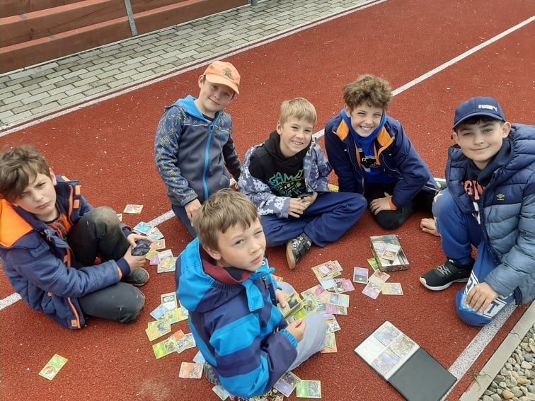

ZPRÁVY Z MATEŘSKÉ ŠKOLY
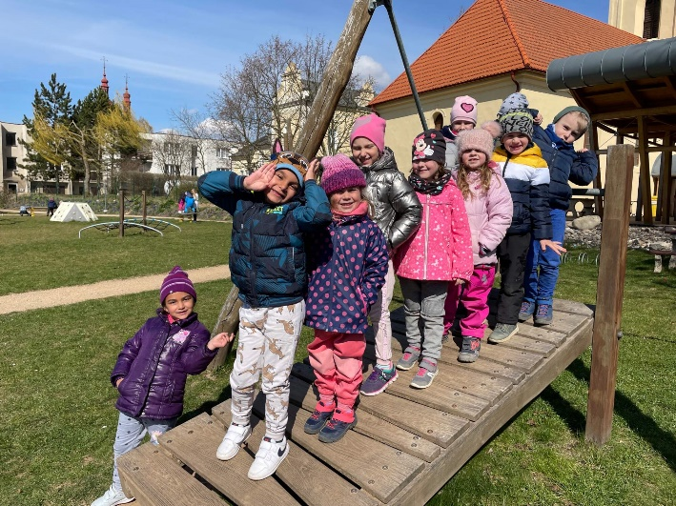
Měsíc duben jsme v rámci aprílového 1. dubna začali Dnem naruby. Den naruby byl popletený den plný žertíků a neobvyklých věcí, a tak děti i paní učitelky přišly do školky například v tričku naruby, punčochách na hlavě či v trenkách přetažených přes tepláky. Při obědě pak jedly polévku z hrníčku na pití a pily z misky na polévku. Ráno při příchodu se zdravily: „Dobrou noc“ a ,,Na shledanou!“
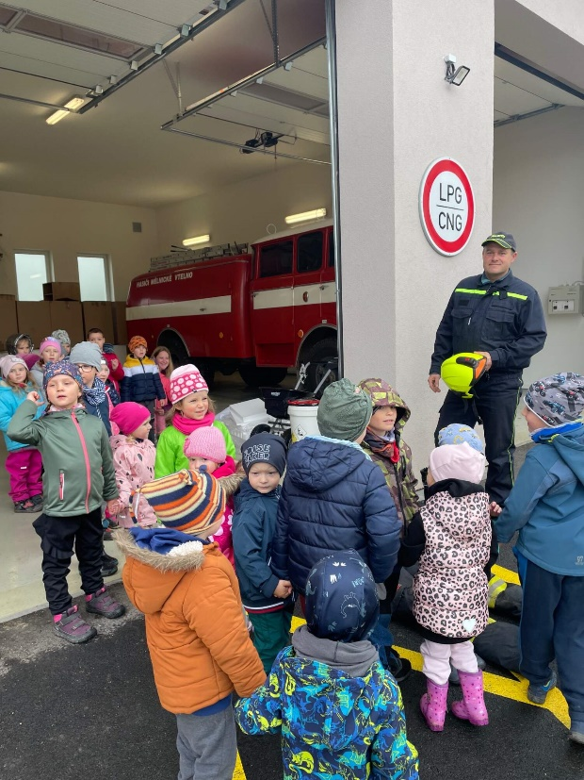
O velikonočním týdnu jsme v MŠ měli opravdu napilno. Ve třídě Žabičky probíhal v rámci Pašijového týdne tzv. Barevný týden, ve kterém jsme se podle tradice oblékali každý den do jiné barvy podle toho, jaký byl den. Na Modré pondělí jsme nosili modrou, na Zelený čtvrtek zelenou atd. V obou třídách se také pro děti a jejich rodiče konalo odpolední velikonoční tvoření, na kterém se malovala vajíčka, vyráběly velikonoční zápichy a sázelo osení. Všem rodičům děkujeme za účast, která byla opravdu vysoká, a za chutné občerstvení, které přinesli. Věříme, že si akci všichni užili.
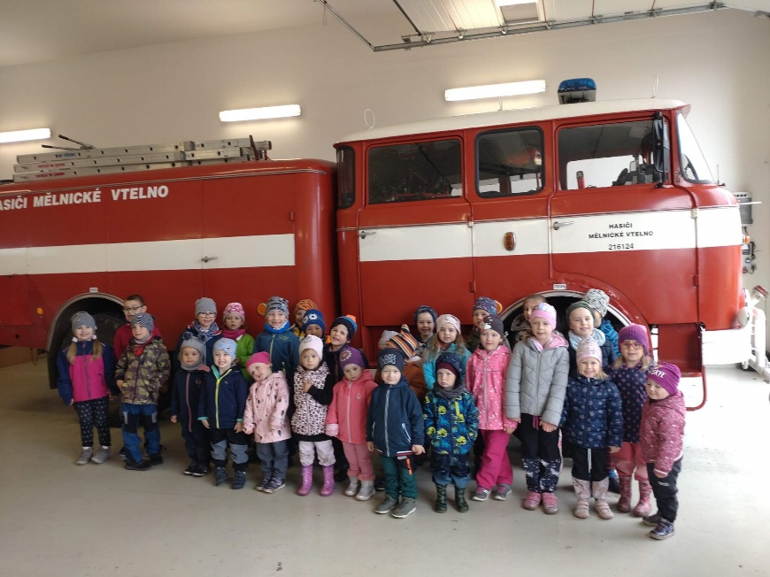
V rámci týdenního tématu Doprava a dopravní prostředky jsme navštívili místní hasičárnu, ve které nás ochotně provedl pan místostarosta Jaroslav Vacek. Děti v hasičárně nejen provedl, ale také jim ukázal hasičskou výstroj a auto a pověděl spoustu zajímavých informací o hasičích. Děti si dokonce mohly vyzkoušet hasičskou helmu a poslechnout hasičskou sirénu.

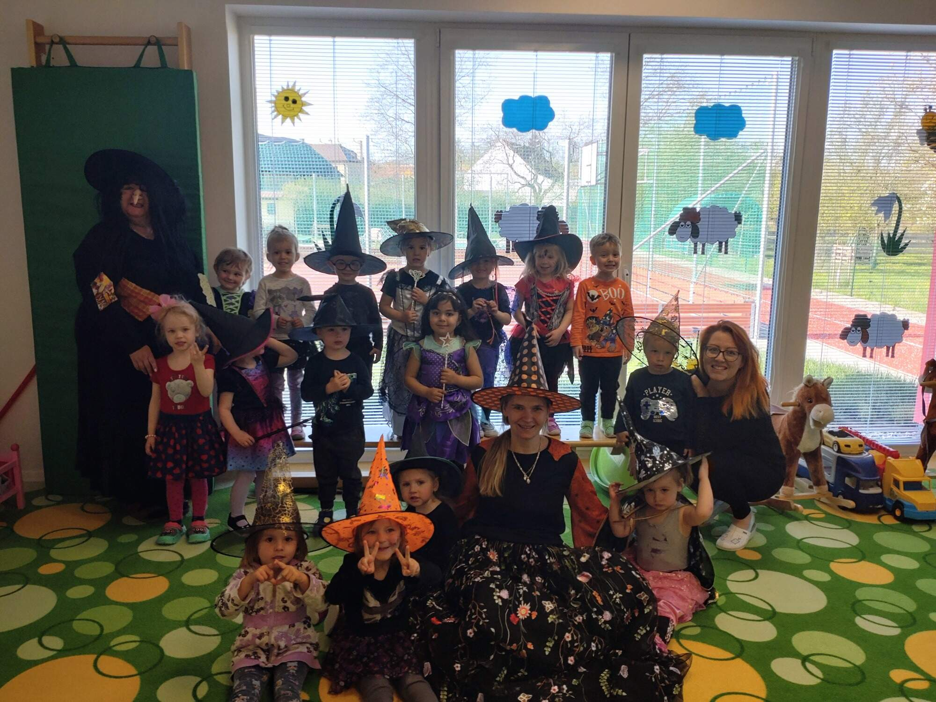
Duben jsme zakončili Čarodějnickým rejem, na který děti i paní učitelky přišly v krásných kostýmech čarodějnic a čarodějů a užily si diskotéku, přehlídku masek a zábavné soutěže v prostorách MŠ i na školní zahradě. Soutěžily v disciplínách jako kouzlení, létání na koštěti nebo vaření lektvarů. Dětem se čarodějnické dopoledne moc líbilo a všechny soutěže zvládly na jedničku s hvězdičkou.

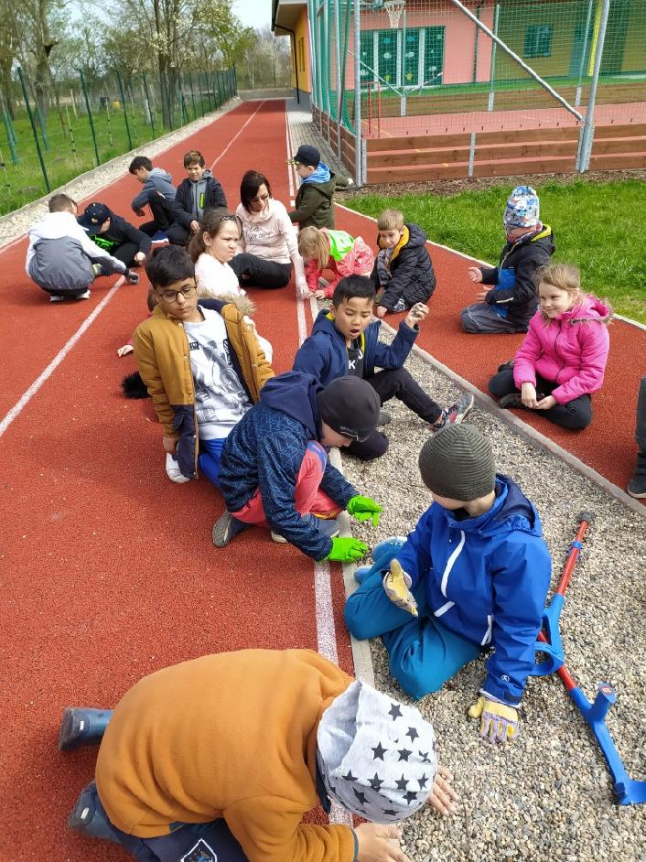
Dne 22. 4. se naše škola jako každým rokem připojila k oslavám Dne Země tím, že jsme zušlechťovali okolí naší školy. Pleli jsme záhony, čistili běžeckou trať, okolí hřiště, masážní koutek, prostě jsme upravovali zahradu, aby se nám zde líbilo a mohli začít chodit ven. Vždyť vidíte na fotografiích:
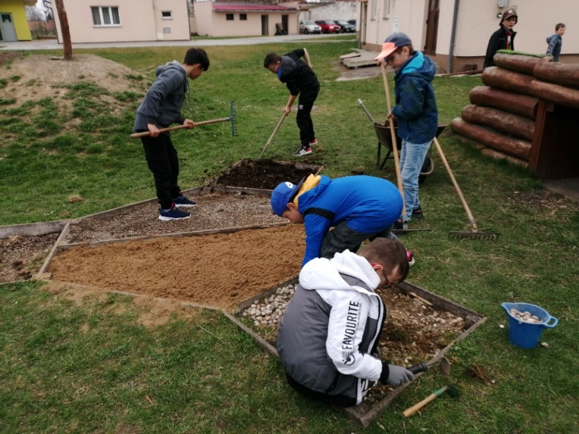
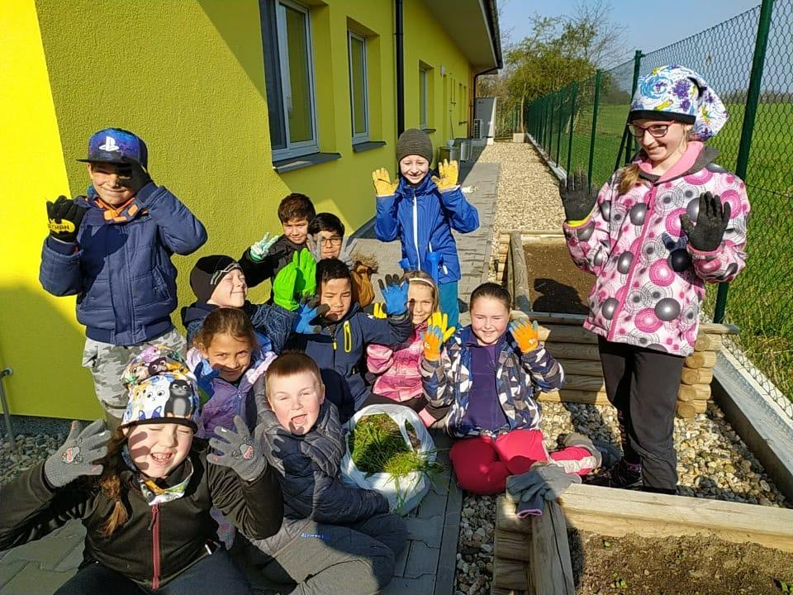

Vydává: ZŠ a MŠ Mělnické Vtelno, okres Mělník
Redakční rada: L. Veselá, A. Mašanská, A. Zichová
Zpracovala: Dagmar Jirků

